汇珏科技储能柜/集装箱
储能调试操作手册

文档编号： | A0 | 文档编号：
文档等级： | 内部公开 | 归宿项目：
产品名称： | 汇珏储能柜/集装箱调试作业指导书（SOP）
编写： | 产品管理部 | 日期： | 2025.05.20
审核： |  | 日期：
批准： |  | 日期：

上海汇珏科技集团股份有限公司
修改记录：
版本 | 修改人 | 日期 | 备注
A0 | 周涛 | 2025.05.20 | 初版发行

目录
1. 目的 4
2. 适用范围 4
3. 调试前常规检查 4
3.1 系统外观/工艺检查 4
3.2 安规测试 5
3.3 接地电阻测试 6
4. 上电前检查 6
4.1一次回路检查 6
4.2 二次回路检查 8
5. 系统上电及单项功能测试 11
5.1 UPS上电输入输出检查 11
5.2 电池高压箱BMS上电输入输出检查 11
5.3 PCS、STS、MPPT/DC-DC上电输入输出检查 12
5.4 空调系统功能测试 12
5.5 照明系统功能测试 13
5.6 消防系统功能检测 14
5.7 烟雾/水浸/门磁/温湿度等传感器功能测试 14
6. 整机性能测试及功能验证 15
6.1 电池高压箱BMS功能测试 15
6.2 PCS、STS、MPPT/DC-DC功能测试 17
6.3 EMS能源管理系统功能测试 18
6.4 储能柜整机系统逻辑功能测试 19
7. 额定功率充放电能量测试 20
8. 调试注意事项 21

目的
本指导书旨在为储能柜（集装箱）系统调试作业提供全面、细致的操作规范，为调试提供流程性参考，确保调试过程顺利进行，降低系统异常及安全事故的风险，保障储能系统安全、稳定运行。

适用范围
适用于各类常见储能柜（集装箱）系统的调试作业，包括但不限于户用储能逆变器、光储逆变器、电池PACK、高压箱BMS、空调、EMS、STS、MPPT/DC-DC、各传感器、IO模块等设备，涵盖并网、并离网、纯离网等运行场景及策略调测。

调试前常规检查
储能柜/集装箱常规检查与储能柜内部布局及电气原理图有关，可以根据不同柜体做改动进行测试。

3.1 系统外观/工艺检查
序号 | 系统功能 | 验收标准 | 结论 | 备注
1 | 尺寸 | 储能柜外形尺寸符合图纸要求
2 | 外观 | 无凹痕/划伤/变形/脏污/色差/油漆脱落/锈蚀/裂痕
3 | 安全标识 | 安全标识张贴醒目，无脱落
4 | 丝印 | 标识正确无误，字迹准确清晰，无破损歪斜脱落
5 | 布线 | 柜内布线整洁，走线横平竖直，标识清晰，符合工艺要求
6 | 结构件 | 各结构件外观良好，连接良好，无锈蚀/裂痕/变形
7 | 元器件检查 | 器件型号与BOM一致，器件安装满足工艺要求
8 | 装配检查 | 检验螺钉的扭矩及装配正确，扭矩标识清楚
9 | 配线工艺 | 各电缆连接紧固，走线符合工艺要求，线缆标识清晰
10 | 接地 | 接地安全可靠，接地电阻不大于0.1Ω
11 | 柜体检查 | 各柜体外观无划痕，门可顺利开启和关闭，无干扰
12 | 防水测试 | 室外型储能柜满足IP55防护等级
13 | 操作性 | 柜内开关可操作，无电击/机械伤害风险。接线端子易于操作

3.2 安规测试
1)、拔掉所有二次回路线。
2)、主回路不接地，连接好耐压仪。
3)、耐压试验之前，用 1000VDC 绝缘电阻计测定主回路对地绝缘电阻并记录,断开主控箱负荷隔离开关，电池部分不测试。
4)、试验结束后，将耐压仪输出电压降为 0，关闭电源。
5)、耐压试验后，用 1000VDC 绝缘电阻计测定绝缘电阻并记录。
6)、所有试验完成后，恢复系统接线。
序号 | 回路区分 | 使用仪器 | 耐压MΩ | 漏电流  mA | 耐压后  MΩ | 耐压值 | 判定值 | 结果
1 | 电池DC+ —大地 | 绝缘电阻计 |  |  |  | DC3110V(  AC2200V)  1 分钟 | 绝缘电阻值 10MΩ以上，漏电流小于  10mA
2 | 电池DC- —大地 | 绝缘电阻计 |  |  |  | DC3110V(  AC2200V)  1 分钟 | 绝缘电阻值 10MΩ以上，漏电流小于  10mA
GB7251.1-2023 低压成套开关设备和控制设备第 1 部分：总则 10.9.2

3.3 接地电阻测试
序号 | 位置 | 检验标准 | 检验工具 | 检验结果 | 判定
1 | 储能柜接地线至接地铜排 | 施加 25A、10s 的交流电流，接地电阻不大0.1Ω。 | 接地电阻测试仪
2 | 电池PACK接地线至接地铜排 | 施加 25A、10s 的交流电流，接地电阻不大0.1Ω。 | 接地电阻测试仪
3 | 高压箱接地线至接地铜排 | 施加 25A、10s 的交流电流，接地电阻不大0.1Ω。 | 接地电阻测试仪
4 | 消防控制盒接地线至接地铜排 | 施加 25A、10s 的交流电流，接地电阻不大0.1Ω。 | 接地电阻测试仪
5 | 空调机组接地线至接地铜排 | 施加 25A、10s 的交流电流，接地电阻不大0.1Ω。 | 接地电阻测试仪
6 | 储能柜地排至接地网 | 施加 25A、10s 的交流电流，接地电阻不大0.1Ω。 | 接地电阻测试仪
GBT16895.3-2017 低压电气装置 第 5-54 部分：电气设备的选择和安装 接地配置和保护导体

上电前检查

4.1一次回路检查
给储能柜系统引入电源（三相或单相电），并检查电源电压和相序正确。在系统上电前，先进行全面检查确认。再次核对所有高压断路器、隔离开关处于断开状态，主接触器处于释放（断开）状态。根据产品系统一次接线图，使用万用表检测下表一次回路，例如：
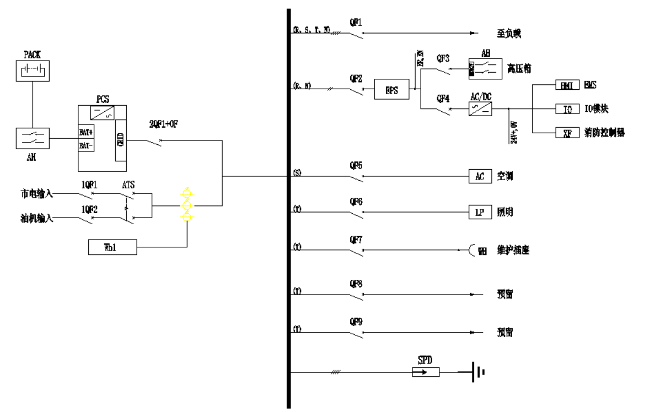
系统一次原理图（参考）

光储系统
序号 | 检验项目 | 检验标准 | 检验工具 | 检验结果 | 判定
1 | 供电检验 | 使用万用表测量1QF1上端三相电压  应为380V±10%，1QF1下端无电压。  闭合1QF1后测量1QF1下端电压应为380V±10% | 万用表  绝缘手套
2 | 高压箱及风扇供电检验 | 使用万用表直流档测量单PACK正负极电压应为43.5V~57.6V;  高压箱BAT侧正负极电压应为320V~850V，  注：根据PCAK串联数量判断 | 万用表  绝缘手套
2 | PCS、STS、MPPT/DC-DC供电检验 | 使用万用表测量2QF1上端两相电压  应为220V±10%，2QF1下端无电压。  闭合2QF1后测量2QF1下端电压应为  220V±10% | 万用表  绝缘手套
4 | 空调供电检  验 | 使用万用表测量QF5上端两相电压  应为220V±10%，QF5下端无电压。  闭合QF5后测量QF5下端电压应为  220V±10% | 万用表  绝缘手套
5 | UPS供电检验 | 使用万用表测量QF2上端两相电压  应为220V±10%，QF2下端无电压。  闭合QF2后测量QF2下端电压应为  220V±10% | 万用表  绝缘手套
6 | 辅助供电检验 | 使用万用表测量QF11、QF12、QF13、QF14、QF15等辅助设备上端两相电压  应为220V±10%，QF11、QF12、QF13、QF14、QF15下端无电压。  闭合QF11、QF12、QF13、QF14、QF15后，检查对应设备辅助电是否正常供电或设备正常运行。 | 万用表  绝缘手套
7 | 插座供电检验 | 使用万用表测量QF7上端两相电压  应为220V±10%，QF7下端无电压。  闭合QF7后测量QF7下端电压应为  220V±10%。在插座上测量插孔L、N  之间电压应为220V±10%。 | 万用表  绝缘手套
8 | 照明供电检验 | 使用万用表测量QF6上端两相电压  应为220V±10%，QF6下端无电压。  闭合QF6后测量QF6下端电压应为  220V±10% | 万用表  绝缘手套
9 | 消防供电检验 | 使用万用表测量QF4上端两相电压  应为220V±10%，QF4下端无电压。  闭合QF4后测量QF4下端电压应为  220V±10% | 万用表  绝缘手套
10 | 恢复 | 断开所有闭合开关，继续其他测试
根据项目设计接线进行检验，详见项目电气原理图

4.2 二次回路检查
根据系统二次接线图，用万用表进行通断测试及检查。二次回路导通时应与原理图一致。所有端子、接插件和控制开关应逐一进行连接可靠性测试，确保无松动和虚接。若发现短路或开路，应切断电源查找故障源并修复后重新测试。
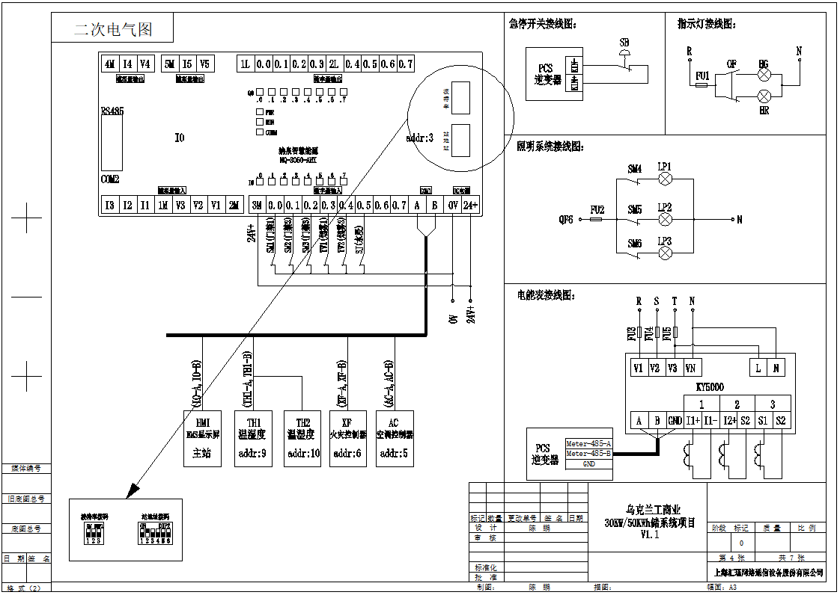

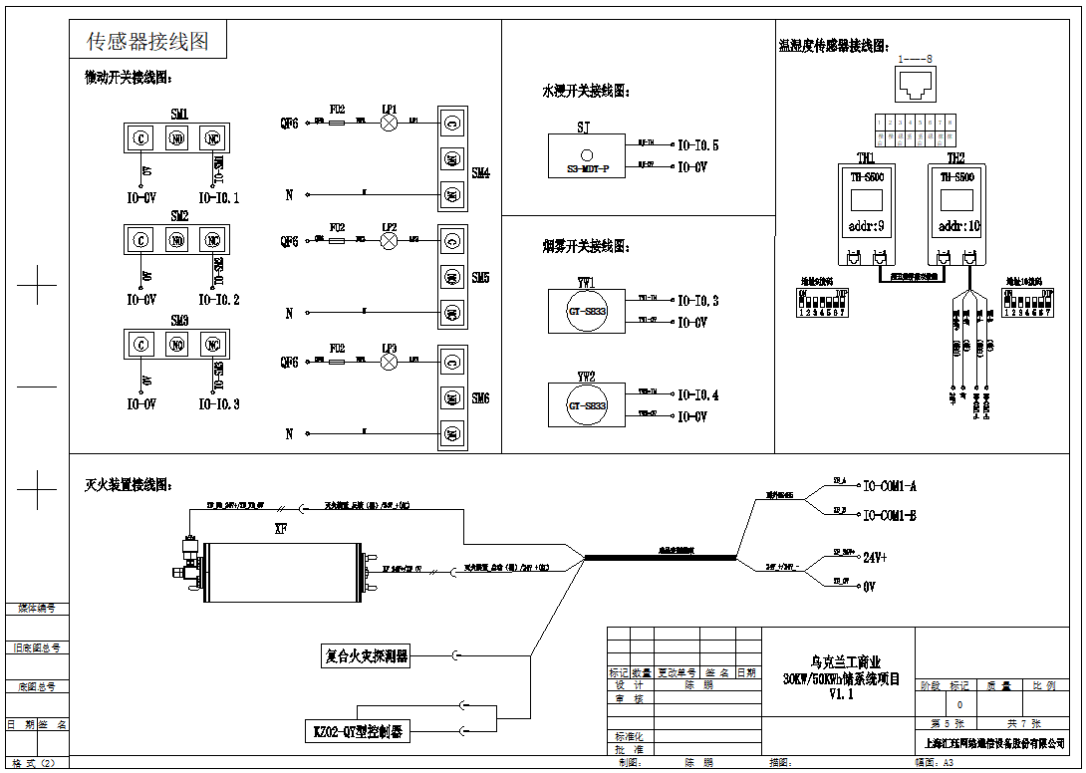
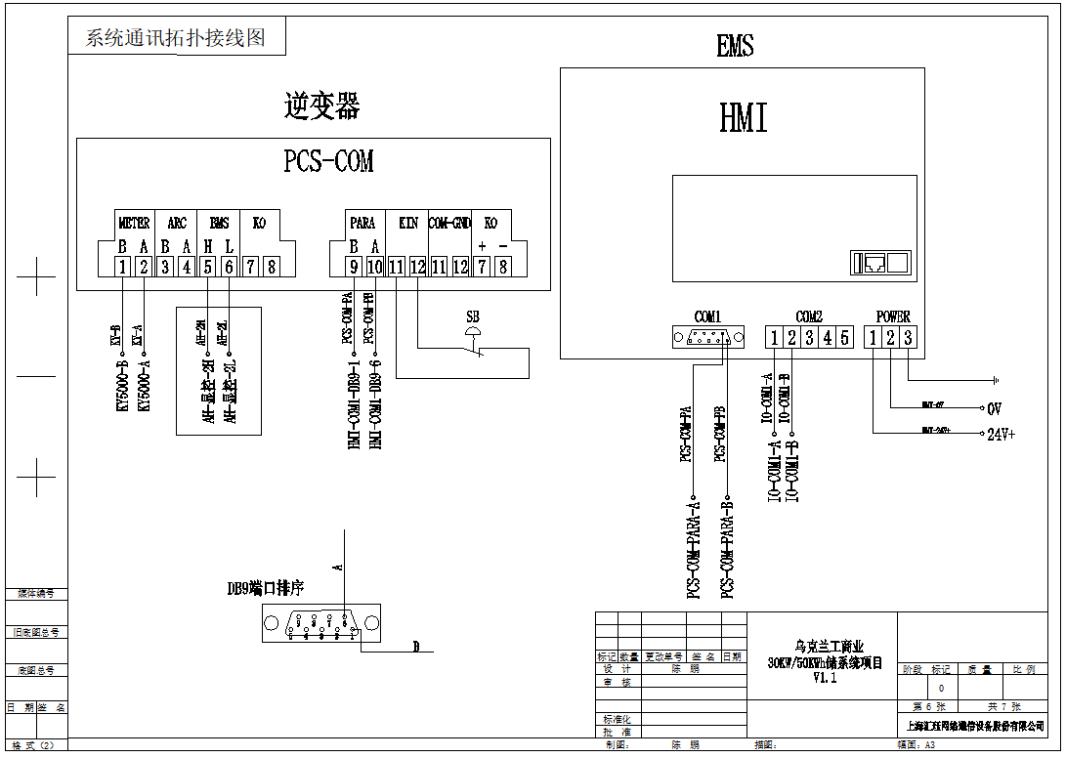

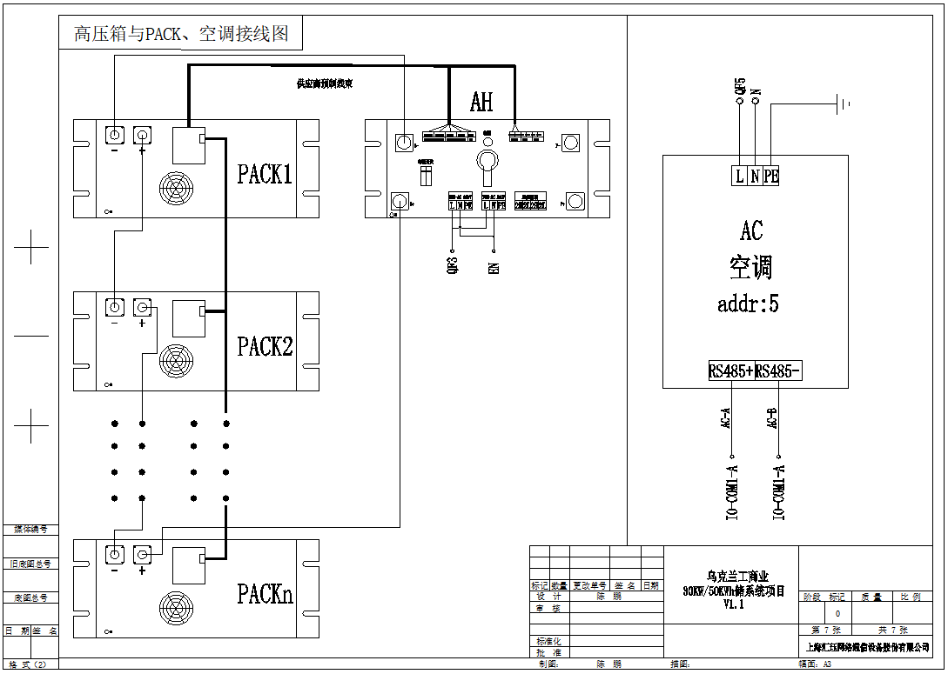
二次原理图（参考）

系统上电及单项功能测试

5.1 UPS上电输入输出检查
闭合UPS输入开关QF5，开启UPS。(UPS开机参考UPS开机操作步骤)，按照表格检查如下内容：
序号 | 检验项目 | 检验标准 | 检验工具 | 检验结果 | 判定
1 | UPS输入、输出测试 | 使用万用表测量UPS输入侧L、N两端的电压是否AC220±20V。 | 万用表  绝缘手套
2 | UPS输入、输出测试 | 用万用表测量UPS逆变输出电压是否为AC220±20V。 | 万用表  绝缘手套
3 | UPS输入、输出测试 | 依次打开UPS输出后端设备辅助电源开关，查看对应设备辅助电源是否运行正常。 | 万用表  绝缘手套
根据项目设计接线图进行检验，详见项目电气原理图及UPS开机操作步骤。

5.2 电池高压箱BMS上电输入输出检查
打开高压箱辅助电源开关QF3，断路器手柄由“OFF”打到“ON”按照表格检查如下内容：
序号 | 检验项目 | 检验标准 | 检验工具 | 检验结果 | 判定
1 | 电池高压箱BMS输入、输出测试 | 使用万用表测量高压箱辅助电源输入侧L、N两端的电压是否AC220±20V，高压箱指示灯是否红灯常亮。 | 万用表  绝缘手套  CAN盒  USB转485串口工具
2 | 电池高压箱BMS输入、输出测试 | 使用万用表测量单电池PACK正负极两端电压及串联后总电池组输出端电压，确保读数符合预期且各模块电压差异在允许范围内。 | 万用表  绝缘手套  CAN盒  USB转485串口工具
3 | 电池高压箱BMS输入、输出测试 | 连接BMS上位机软件，查看电池PACK电压、电流、SOC、温度等信息，是否符合设计要求，控制高压箱预启动，查看接触器闭合成功，指示灯常绿 | 万用表  绝缘手套  CAN盒  USB转485串口工具
根据项目设计接线图进行检验，详见项目电气原理图及高压箱产品说明书。

5.3 PCS、STS、MPPT/DC-DC上电输入输出检查
闭合PCS、STS、MPPT/DC-DC相应开关，按照表格检查如下内容：
序号 | 检验项目 | 检验标准 | 检验工具 | 检验结果 | 判定
1 | PCS、STS、MPPT/DC-DC输入、输出测试 | 使用万用表测量PCS、STS、MPPT/DC-DC输入侧两端的电压是否符合设计要求。 | 万用表  绝缘手套
2 | PCS、STS、MPPT/DC-DC输入、输出测试 | 用万用表测量PCS、STS、MPPT/DC-DC输出电压是否为符合设计要求。 | 万用表  绝缘手套
3 | PCS、STS、MPPT/DC-DC输入、输出测试 | 使用万用表测量QF3、QF4上端两相电压应为220V±10%，QF3、QF4下端无电压。闭合QF3、QF4后测量QF3、QF4下端电压应为220V±10% | 万用表  绝缘手套
根据项目设计接线图进行检验，详见项目电气原理图

5.4 空调系统功能测试
序号 | 检验项目 | 检验标准 | 检验结果 | 判定
1 | 风冷空调机组 | 手动启动空调，把制冷温度设置为28°C，当空调最高温度超过28℃时，空调机组系统开启制冷模式，压缩机可以正常启动和运行
2 | 风冷空调机组 | 手动启动空调，把制冷温度设置为18°C，当空调最低温度超过18℃时，空调机组系统开启加热模式，压缩机可以正常启动和运行
3 | 风冷空调机组 | EMS与空调机组通讯连接完好，查看就地监控信息显示正确。
4 | 液冷空调机组 | 首先向冷却回路中加注冷却液：准备适当比例的冷却液（例如乙二醇/去离子水混合液），打开膨胀箱加液口，缓慢注入冷却液至规定液位。
5 | 液冷空调机组 | 然后启动柜内的冷却水泵（通过BMS软件手动控制泵开启，或将温控模式设置为强制开启）。水泵启动后，观察冷却液在管路中的流动。
66 | 液冷空调机组 | 逐步增加水泵转速（若可调）以排出管路中的空气：打开位于系统高点的放气阀（如果有）直到有稳定冷却液流出无气泡，然后关闭放气阀。
7 | 液冷空调机组 | 监视膨胀箱液位，必要时补加冷却液至正常范围。  接着检查各软管接头处是否有渗漏，一手电筒一手干燥纸巾沿管路逐段擦拭接口，如纸巾沾湿则表示有泄漏，需要关泵修复后重新测试。
8 | 液冷空调机组 | 确认无泄漏后，让水泵持续运行一段时间。此时观察散热风扇：可通过软件启动风扇或等待水温上升到设定值自动启动。风扇运转应平稳无异常噪音、无明显振动。检查风机风向和转速符合要求（保证将热量排出柜外）。
9 | 液冷空调机组 | 冷却系统正常循环后，当前电池温度应逐渐趋于环境温度，并在BMS界面显示出来。记录各模块温差是否保持很小，验证冷却效果一致。
根据项目设计空调功能进行检验，详见项目空调使用说明书

5.5 照明系统功能测试
序号 | 检验项目 | 检验标准 | 检验结果 | 判定
1 | 一般照明 | 合上照明灯开关QF6，打开柜门，照明灯全部启动，断开照明灯开关QF6，机柜照明灯全部关闭；合上照明灯开关QF6，关闭柜门，机柜照明等全部关闭。
2 | 指示灯 | 闭合2QF1，HR指示灯亮；断开2QF1，HG等亮；
GB/T31831-2015LED室内照明应用技术要求

5.6 消防系统功能检测
此项需极其谨慎，不实际触发灭火装置。可通过模拟信号的方式验证：使用烟感测试烟雾喷雾靠近烟雾传感器，观察BMS或消防板是否及时检测到并产生火警信号（声光报警模拟，在软件上看到火警状态）。
注：为防止全氟已酮灭火装置误动作导致灭火药剂喷放，验收之前必须将全氟已酮灭火装置的电磁阀接线拆卸。
序号 | 系统功能 | 验收操作及标准 | 结论 | 备注
1 | 故障功能测试 | 拆卸烟雾传感器或温度传感器，消防控制器将自动进行系统自检并发现故障，然后发出警告
2 | 传感器功能测试 | 在出现人工烟雾时，感烟器能够立即检测并将信号发送到火灾报警控制器，并且警铃发出报警声。
3 | 传感器功能测试 | 把感温测试仪靠近温度传感器的探头，一旦温度超过一定值，感温器将信号发送到火灾报警控制器，后台显示报警信息。
4 | 传感器功能测试 | 模拟二级火灾报警，人工制造高温烟雾环境，消防联动动作，后台显示火灾。
5 | 传感器功能测试 | 可燃气体超标，将信号传至消防系统。
GB50370-2005气体灭火系统设计规范

5.7 烟雾/水浸/门磁/温湿度等传感器功能测试
序号 | 检验项目 | 检验标准 | 结论 | 备注
1 | 烟雾 | 烟雾传感器正确接入EMS系统，用蚊香烟雾熏传感器的迷宫口，直至烟雾传感器灯常亮告警，观察EMS监控平台上对应的烟雾状态为告警。待烟雾散去后，重启烟雾传感器，烟雾传感器恢复正常，观察EMS监控平台上对应的烟雾状态为正常
2 | 水浸 | 水浸传感器正确接入EMS系统，，将水浸探头人为放入浸水中，观察EMS监控平台上对应的水浸状态是否符合实际情况（即浸水15秒内告警，拿出探头擦干水渍后告警消失）。
3 | 门禁 | 门磁传感器正确接入EMS系统，人为开门/关门，观察EMS监控平台上对应的门禁状态是否符合实际情况（即门开告警，门关正常）。
4 | 温湿度 | 温湿度传感器正确接入EMS系统，观察EMS监控平台上对应的温湿度状态是否正常，温度值、湿度值是否与实际环境值相符。用热风枪人为给温湿度加热至高温告警点，观察EMS监控平台上是有否高温告警；温度下降至常温后，告警消除；
注：根据项目设计功能需求进行检验，参照YD/T 1363.4-2014标准要求及各传感器说明书

整机性能测试及功能验证
在单项功能和安全测试完成后，最后需要对整机进行全面的出厂检验和质量确认。整机检测方法以目视检查和综合性能校验为主，确保产品最终状态满足出厂要求且配置文件正确无误。以下是整机检测的要点：

6.1 电池高压箱BMS功能测试
1） BMS高压箱开机功能状态测试

序号 | 调试项 | 预期结果 | 测试数据 | 结果判定
1 | 通讯确认 | 工作状态不为0。
2 | 隔离开关(合) | 无“隔离开关未闭合告警”。
3 | 隔离开关(开) | 有“隔离开关未闭合告警”。
4 | 主接触器(合) | 发送闭合指令可以听到声音，且电阻测量值为0Ω。
5 | 主接触器器(开) | 发送断开指令可以听到声音，且电阻测量值为>5MΩ。
6 | 预充接触器(闭合) | 发送闭合指令可以听到声音，且电阻测量值为200Ω±5%Ω。
7 | 预充接触器(断开) | 发送断开指令可以听到声音，且电阻测量值为>5MΩ。
根据项目设计接线图进行检验，详见项目电气原理图

2）BMS高压箱功能测试
序号 | 检验项目 | 检验方法 | 检验工具 | 检验结果
1 | 最小运行组数 | 根据软件设置最小运行组数量，模拟最小组数开机，查看系统是否可启动运行。EMS显示相关不能运行组数故障信息。 | EMS系统，手动模拟操作
2 | 自诊断功能 | 1、在机组处于停机状态下拔掉BSMU与BCMU通讯线；  2、系统自动报出通讯故障。 | EMS系统，  目测
3 | 本地控制及远  程控制/切换 | 1、在就地人机界面上将工作模式切换为就地模式；  2、远程下发指令，机组应无响应；  3、在就地人机界面上将工作模式切换为远程模式；  4、在远程模式下对系统进行启动、停机以及功率充放等功能测试；  5、就地下发指令，机组无响应。 | EMS系统
4 | 事件及历史数  据记录功能 | 点击就地人机界面上历史查询信息，查看历史故障等历史数据。 | EMS系统
5 | 工作状态切换  控制 | 控制系统待机、运行和停机 | EMS系统
6 | 待机状态故障  保护消除后自  动恢复控制 | 待机状态一个机组故障保护消除后自动恢复为待机状态 | EMS系统
7 | 运行状态故障  保护消除后自  动恢复控制 | 运行状态一个机组故障保护消除后自动恢复为待机状态 | EMS系统
8 | 系统恢复 | 测试完毕后，系统恢复至原状 | 系统恢复完成
根据项目设计接线图进行检验，详见项目电气原理图

6.2 PCS、STS、MPPT/DC-DC功能测试
PCS、STS、MPPT/DC-DC功能测试
序号 | 检验项目 | 检验方法 | 检验工具 | 检验结果
1 | 充放电模式切换 | 验证直流侧电压、电流是否稳定，充放电功率是否达标 | EMS系统，手动模拟操作
2 | 并网/离网模式切换 | 测试模式切换时的平滑性和响应时间（典型值：<50ms） | EMS系统，  目测
3 | 手动/自动切换 | 手动/自动切换模式验证 | EMS系统
4 | 孤岛保护 | 并网模式下电网断电时是否快速断开 | EMS系统
5 | 通信测试 | 通过Modbus、CAN等协议与BMS、EMS通信，验证数据同步和控制指令响应 | EMS系统
6 | 切换时间测试 | 从主电源故障到备用电源导通的时间（典型值：<20ms） | EMS系统
7 | 安全保护 | 过压/欠压、过流、短路、过温保护触发条件与动作逻辑；输入电源反相、缺相保护，过载、短路保护动作测试 | EMS系统
8 | 运行策略测试 | 与PCS、EMS的联动逻辑，如离网模式下STS切换至储能系统供电 | EMS系统
9 | 运行策略测试 | PCS与STS在离网模式下为负载供电的切换逻辑 | EMS系统
10 | 运行策略测试 | DCDC模块与电池管理系统（BMS）的充放电协同 | EMS系统
11 | 运行策略测试 | 模拟电网停电、电池故障等场景，验证系统保护与切换机制 | EMS系统
根据项目设计接线图进行检验，详见项目电气原理图

6.3 EMS能源管理系统功能测试
测试要求：EMS系统正常监控和存储系统运行信息。用户登录Web页面能正常查看系统各设备信息和数据，且与设备实际运行参数相符。
序号 | 检验项目 | 规格要求 | 检验结果
1 | EMS登录 | 能正常登录和退出EMS页面
2 | 电池单体信息页面显示 | 正常显示各节电池单体的电压和温度值
3 | 电池组整体信息 | 正常显示电池组整体信息，如电压、电流、温度、SOC等
4 | 数据显示 | 系统各部件含电表等客户端设备数据采样检验：数据采样值解析正确，比例正确，数据合理
5 | 工作模式策略验证测试 | 按照预期的执行策略进行切换
6 | 通讯抗干扰及中断超时保护恢复测试 | 通讯屏蔽性能好，异常检测、告警、处理合理，部分具有可恢复功能
7 | EMS远程下发BMS预启动功能 | EMS远程下发BMS预启动功能，BMS能预启动成功
8 | EMS远程下发PCS开关机指令 | EMS远程下发PCS开关机指令，PCS能响应并执行
9 | EMS远程下发空调开关机指令 | EMS远程下发空调开关机指令，远程设置启动温度阈值，空调能响应并执行
10 | EMS远程下发充放电指令 | EMS远程下发充放电指令，储能系统能快速响应
11 | 设置充放电SOC阈值 | 设置充放电SOC阈值，储能系统到达指定SOC阈值后，会停止充放电
12 | 设置单体电压充放电阈值 | 设置单体电压充放电阈值，储能系统到达指定阈值后，会停止充放电
13 | 启动排风 | PCS中IGBT芯片温度达到指定设定值，PCS散热风机能启动排风
14 | 启动加热 | 加热器达到指定温度，能启动加热，达到回差值时，停止加热
15 | BMS故障异常，系统停机保护 | 断掉BMS通讯连接线，PCS停机，储能系统告警；连接通讯线，处理故障，系统恢复运行
16 | PCS故障异常，BMS停机保护 | PCS停机，BMS高压箱继电器断开吸合；重新启动PCS，BMS高压箱正常吸合
17 | 实时故障告警页面显示 | 显示系统各个控制当前实时产生的故障和告警
18 | EMS软件参数检查 | 核实BMS、PCS、STS、MPPT/DC-DC、空调、电操等设备关键参数，确保设置正确并已保存永久存储。
根据项目设计接线图进行检验，详见项目电气原理图

6.4 储能柜整机系统逻辑功能测试
序号 | 检验项目 | 规格要求 | 检验结果
1 | 电池满充待机 | 充电至电池充满时系统自动待机，关闭PCS、DCDC，BMS保持运行状态，上报电池过压告警和保护信息。
2 | 电池放电启动 | 系统放电，电池充满信号消失时系统自动启动，开启PCS，BMS保持运行状态，上报电池放电信息。
3 | 电池放空待机 | 放电至电池放空时系统自动待机，关闭PCS，BMS保持运行状态，上报电池欠压告警和保护信息。
4 | 电池充电启动 | 系统充电，电池放空信号消失时系统自动启动，开启PCS，BMS保持运行状态，上报电池充电信息。
5 | 待机时BMS故障停机 | 系统待机时BMS故障则系统故障停机，关闭PCS和BMS，上报BMS状态异常和BMS系统故障停机告警。
6 | 运行时BMS故障停机 | 系统运行时BMS故障则系统故障停机，关闭PCS和BMS，上报BMS状态异常和BMS系统故障停机告警。
7 | 待机时PCS故障停机 | 系统待机时PCS故障，系统保持待机状态，BMS保持运行状态，上报PCS状态异常和PCS系统故障告警。
8 | 运行时PCS故障停机 | 系统运行时PCS故障，系统切换为待机状态，BMS保持运行状态，上报PCS状态异常和PCS系统故障告警。
9 | 系统急停 | 按下急停按钮，看高压箱BMS、PCS、MPPT/DC-DC等设备状态是否转入待机或保护；旋转急停按钮，使急停按钮弹出复位，此时设备会重新开启处于待机状态，并按预定逻辑策略正常运行。  注意：部分设备急停复位后无法启动时，需断电重启复位，此项与设备有关，属于正常现象。
根据项目设计接线图进行检验，详见项目电气原理图

额定功率充放电能量测试
1）、在25（±5）ºC条件下，储能变流器以额定功率放电至放电终止条件时停止放电，热备用状态运行15分钟；
2）、以额定功率充电，至充电终止条件时停止充电，记录储能系统交流侧充电能量和直流侧充电能量；
3）、以额定功率放电，至放电终止条件时停止放电，记录储能系统交流侧放电能量和直流侧放电能量；
交流侧充电容量 | 直流侧充电容量
交流侧放电容量 | 直流侧放电容量
直流侧充电容量曲线 | 直流侧放电容量曲线

 | 交流侧KWh | 直流侧KWh
充电
放电
效率

结果：________测试人：_______审核：________时间：________

调试注意事项
调试期间需两人协同作业，一人操作一人监护，保持通讯顺畅。操作人员应专注步骤，监护人员同时观察设备状态，禁止单人独自进行高压上电作业。
在任何需要手动触及设备的操作（如合闸、拔插线缆）前，确保相应回路处于安全状态。尤其是进行模块均衡、拔插传感器等操作时，一定要断电并等待电容放电完毕后再动手。
冷却系统加液时防止冷却液溅出腐蚀电气件，可在关键部位盖上防水布或吸水棉。
在泵运行时切勿随意打开管路，以免高温高压冷却液喷出伤人。
如需长时间高功率充放电测试，应密切监控电池温度并确保散热风扇正常工作。环境温度高时注意加强厂房通风，避免测试过程中环境过热。
BMS参数调整需谨慎，非必要不要更改厂家预设的保护阈值。如必须修改（比如为了触发保护测试），事后要恢复默认，否则可能留下安全隐患。
调试电脑应使用经过杀毒的软件环境，避免病毒通过通讯接口影响BMS。通讯期间不要同时运行可能干扰串口的程序。
在任何测试中，一旦出现意外情况（冒烟、漏液、异味等），应立即停止测试，断电并按应急预案处理，不可勉强继续。

